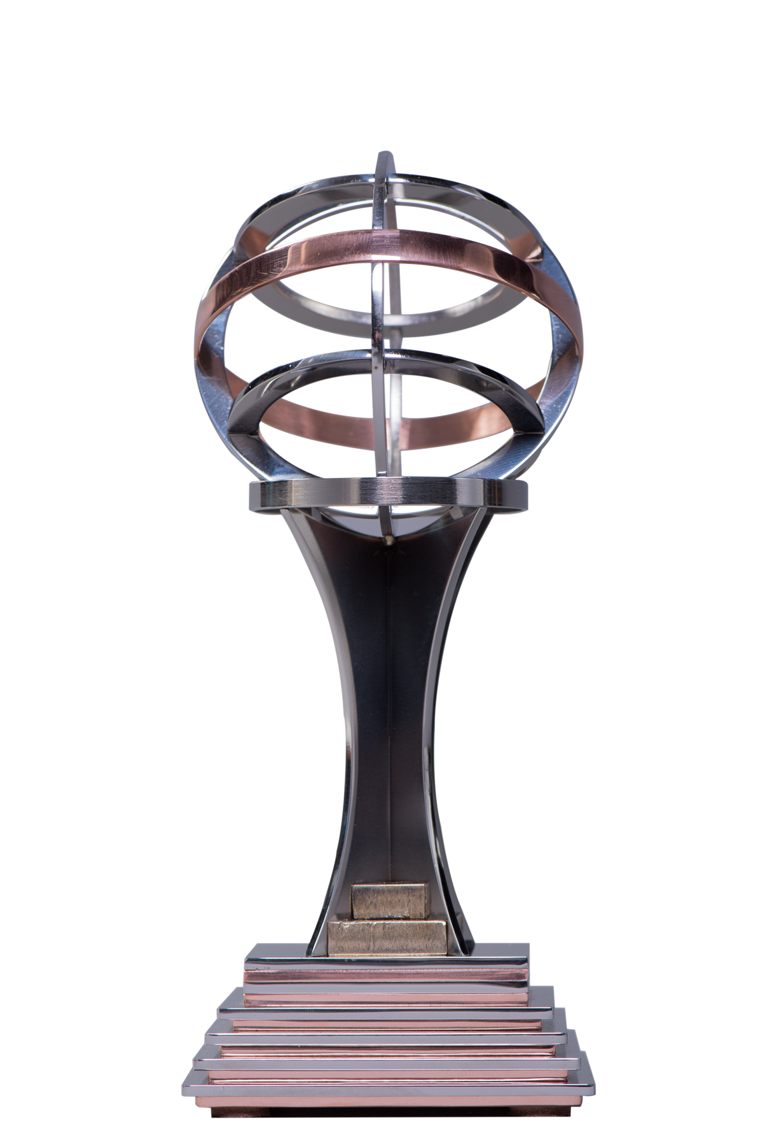 | CONCOURS EXTRA 2021

Start-up (nouvelle entreprise)

Définition : Cette discipline s’adresse à une Start-up ayant un minimum de 12 mois et un maximum de 36 mois d’opération au 30 juin 2021. Une Start-up est une entreprise lancée depuis peu, qui est généralement innovante, dynamique et qui s'annonce prometteuse.
Le jury reconnaîtra le caractère exceptionnel de l’entreprise privée ayant au moins deux employés au moment du dépôt de sa candidature. Aux fins de la présente discipline, sera considérée une entreprise qui se distingue pour l’ensemble de sa gestion, sa stratégie de développement et de croissance. L’esprit d’entrepreneurship, l’innovation et la créativité du (des) dirigeant(s) seront examinés. Le PRIX MARCEL-BARIL pourrait être décerné au(x) dirigeant(s) de l’entreprise candidate.

***

Dû au contexte de pandémie, l’analyse du dossier portera exceptionnellement sur les années de référence 2019-2020.

Dans l’élaboration de votre dossier de candidature, nous vous invitons à garder en tête et mettre de l’avant vos initiatives et vos efforts en lien avec le contexte particulier de la crise sanitaire.

Note : complétez directement sur ce formulaire en version Word ou utilisez de l’ENCRE FONCÉE

IMPORTANT

- Assurez-vous de bien lire le Guide de mise en candidature avant de compléter votre dossier

- Ne pas oublier de compléter et de joindre le Formulaire d’inscription.
- Quel que soit le nombre de disciplines pour lesquelles vous déposez votre candidature, le Formulaire d’inscription ne doit être complété qu’en un seul exemplaire.

- Certaines informations pourront être utilisées à des fins de promotion de l’entreprise lauréate.
- Si vous manquez d’espace pour répondre adéquatement aux questions, vous pouvez ajouter UNE page supplémentaire.

IDENTIFICATION DE L’ENTREPRISE

➔ Date d’ouverture : ______________________

1. Quel est le statut de l’entreprise? Veuillez cocher (✓)

◻ Entreprise enregistrée ◻ Société incorporée ◻ Société en nom collectif

◻________________________________________________________________________
Autre (spécifiez)

2. Identification du dirigeant

Nom du principal dirigeant

3. Brève description de l’entreprise (max 6 lignes)

4 Raison d’être de l’entreprise, ses produits et/ou service, sa clientèle et son territoire d’activités (max 6 lignes)

- VOTRE PLANIFICATION 20 %

5. Avant de lancer votre entreprise, avez-vous préparé :
OUI NON
- Un plan d’affaires? ◻ ◻
- Une étude de marché? ◻ ◻
- Des planifications financières? ◻ ◻

6. Avez-vous bénéficié d’information, d’aide technique ou financière d’un ou de plusieurs organismes suivants et, si oui, quelle forme d’aide?

- CLD ➔ ____________________________________________
Veuillez spécifier
- SADC ➔ ____________________________________________
Veuillez spécifier
- Autres ➔ ___________________________________________
Veuillez spécifier

7. Avez-vous un mentor qui vous accompagne?
◻ Oui ◻ Non ◻ Je suis à la recherche d’un mentor

8. Est-ce que le démarrage s’est déroulé comme vous l’aviez planifié (développez) ?
(6 lignes max)

9. Si vous lanciez à nouveau votre entreprise, que feriez-vous de différent ?
(6 lignes max)

- VOS OBJECTIFS / RÉSULTATS 30 %

10. Principales réalisations de l’entreprise depuis le démarrage, défis rencontrés, apprentissages et changements apportés qui témoignent de l’agilité (6 lignes max)

11. Quels étaient les objectifs à l’origine de la création de l’entreprise? Indiquez ceux réalisés (R) et à venir (V)

OBJECTIFS RÉSULTATS
R V
1- ◻ ◻

2- ◻ ◻

3- ◻ ◻

4- ◻ ◻

12. Pour chaque année d’opération (1an/3 ans), indiquez en pourcentage la progression de votre chiffre d’affaires. Si l’entreprise A MOINS DE 24 ou 36 MOIS D’OPÉRATION, inscrire NA à l’année concernée.

→ Année 1 à année 2 : ____________ % augmentation par rapport à 1re année
→ Année 2 à année 3 : ____________ % augmentation par rapport à 2e année

13. Vision de l’entreprise et objectifs poursuivis d’ici 1 an, 3 ans et 5 ans
(6 lignes max)

C. ENTREPRENEURSHIP / LEADERSHIP 30 %

Veuillez répondre à toutes les questions de cette section

14. Comment jugez-vous que vous contribuez au développement de votre entreprise en tant qu’entrepreneur (effet de levier, personnalité, compétence, modèle pour les employés, ce que vous apporte l’entrepreneuriat, etc. ) ? (6 lignes max)

15. Quelles sont les valeurs préconisées dans votre entreprise et pour quelles raisons ont-elles été choisies. Nommez également des actions significatives de l’entreprise en lien avec ces valeurs. (6 lignes max)

16 Quels sont les principaux points forts, points faibles et défis de votre entreprise?

Points forts :

Points faibles :

Défis :

D. HONNEUR 20 %

17. Précisez pourquoi votre entreprise mérite cet extra : à quels besoins elle répond, comment elle se démarque de ses concurrents, quelle est la qualité du service, quelle est sa rentabilité, quels sont vos projets de développement, quelle est l’originalité des produits et services et quel est son caractère innovant par rapport à la concurrence. (25 lignes max).

